English LOGO Job description (Dutch below)
Hi, we are looking for a new logo. Reason: the word software no longer covers all our activities. We have become more than just a software party.

About the new Shipbuilder:
Shipbuilder is a Dutch ICT company, active in the maritime sector. Click here for more information: https://shipbuilder.nl/about-shipbuilder/
We are currently expanding our activities considerably. That is why we want to work towards a new logo.

Below our 3 activities:
1. We are Shipbuilder Knowledge Partner: We train companies with digitisation of their maritime company.
2. We are Shipbuilder SENSE: this is a service of Shipbuilder; maritime companies can send their documents from a ship to us and Shipbuilder provides a structured dataset.
3. We are Shipbuilder Software: Shipbuilder software is an online data management tool that allows you to conveniently have all the data of a ship at hand. So no more loose documents.

THE JOB
We are looking for a minimalist logo with a strong image brand + name brand. We are open to both staying close to the logo of today or to something totally innovative/new. Please use the word ‘Shipbuilder’
Our Current logo:
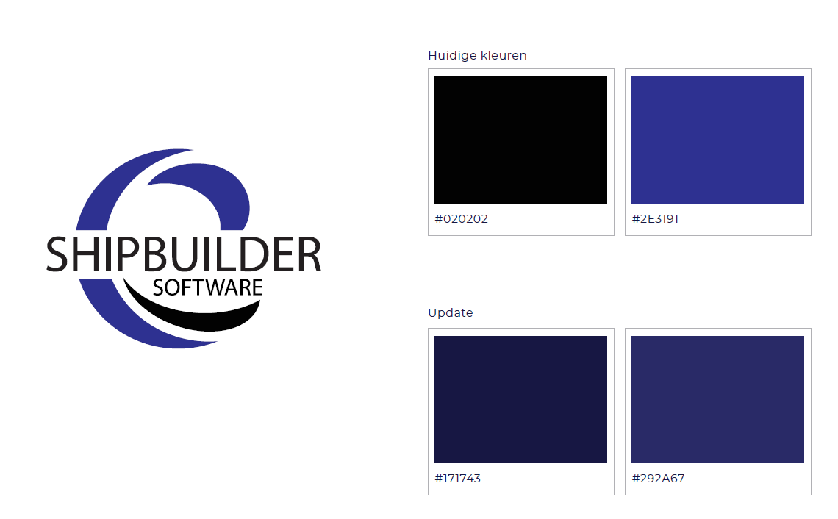
What we are right now:
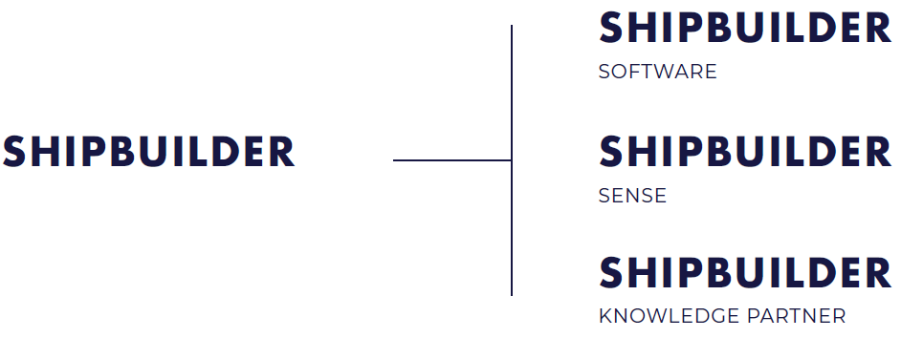
Logos we have received to date that we like, but have not yet won (see last page)

LOGO Opdrachtomschrijving
Hallo, wij zijn op zoek naar een nieuw logo. Reden: het woord software dekt niet meer al onze activiteiten. We zijn meer geworden dan alleen een software partij.
Over het nieuwe Shipbuilder:
Shipbuilder is een Nederlands ICT bedrijf, actief in de maritieme sector. Klik hier voor meer informatie: https://shipbuilder.nl/about-shipbuilder/
Op dit moment breiden we onze activiteiten flink uit. Daarom willen we toewerken naar een nieuw logo.
Hieronder onze 3 activiteiten:
1. Wij zijn Shipbuilder Kennispartner: Wij trainen bedrijven met digitalisering van hun maritieme bedrijf.
2. Wij zijn Shipbuilder SENSE: dit is een dienst van Shipbuilder; maritieme bedrijven kunnen hun documenten van een schip naar ons sturen en Shipbuilder zorgt voor een gestructureerde dataset.
3. Wij zijn Shipbuilder Software: Shipbuilder software is een online datamanagement tool waarmee je handig alle gegevens van een schip bij de hand hebt. Dus geen losse documenten meer.
DE Opdracht
We zijn op zoek naar een minimalistisch logo met een sterk beeldmerk + naammerk. We staan open voor zowel dicht bij het logo van nu blijven of voor iets totaal vernieuwends/nieuw. Gelieve het woord 'Scheepsbouwer' te gebruiken
Ons huidige logo:
Wat we nu zijn:
Logo’s die we tot op heden aangeleverd hebben gekregen en die we mooi vinden, maar nog niet hebben gewonnen:
